ABECEDA IGRAČAKA
POTREBNO JE:
- papir
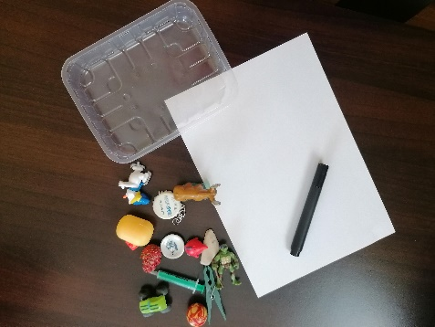
- flomaster
- raznovrsne male igračke
(iz kinder jaja i sl.) ili manji predmeti (kamen, gumb i sl.)
- posudica ili košarica

POSTUPAK:
- Na papiru ispišite slova abecede (po redu ili nasumično)
- U posudicu (ili neku košaricu, kutiju) sakupite što više malih igračaka i drugih manjih predmeta
- Dijete uzima po jedan predmet iz košarice i glasno izgovara naziv predmeta.
- Objasnite djetetu da pridruži pojedini predmet slovu kojim započinje naziv predmeta
(igru možete igrati i na način da se predmet pridružuje slovu kojim završava naziv predmeta)
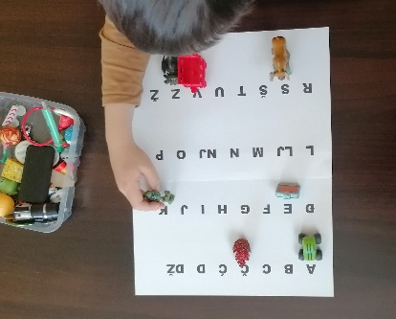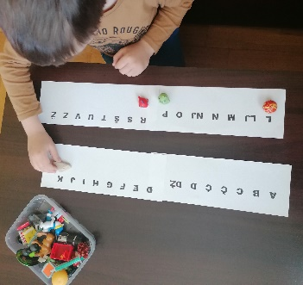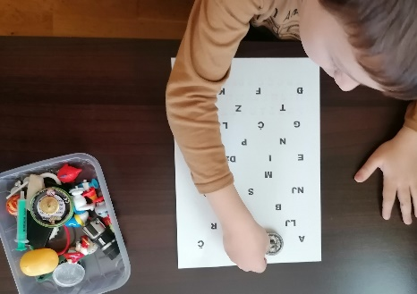

Cilj aktivnosti: - razvoj vještina početnog čitanja
- razvoj fonološke percepcije
- glasovna analiza

ČOVJEČE, ZBROJI ME
POTREBNO JE:
- dva papira (ili više ako igra više igrača)
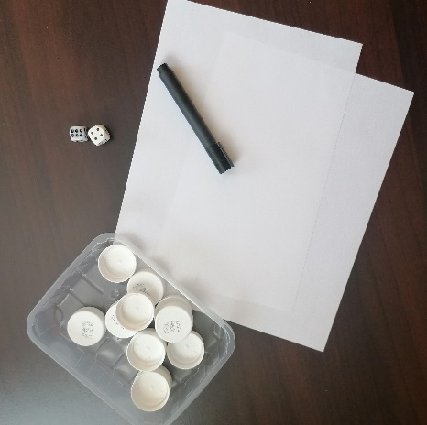
- flomaster
- posudica ili košarica
- plastični čepovi
- dvije kockice za društvene igre

POSTUPAK:
- Na oba papira nasumično ispišite brojeve od 2 do 12 (2,3,4,…..11,12)
- U posudicu stavite onoliko plastičnih čepova koliko je ispisanih brojeva (za dva igrača 22 čepa, za tri igrača 33 čepa)
- Svaki igrač dobije po jedan papir s brojevima
- Igru započnite bacanjem dviju kocki (prvi počinje igrač koji dobije najveći broj bacanjem jedne kocke i tako redom)
- Čepom pokrijte broj koji ste dobili zbrajanjem točkica na obje kocke
- Pobjednik je igrač koji prvi pokrije sve brojeve na papiru
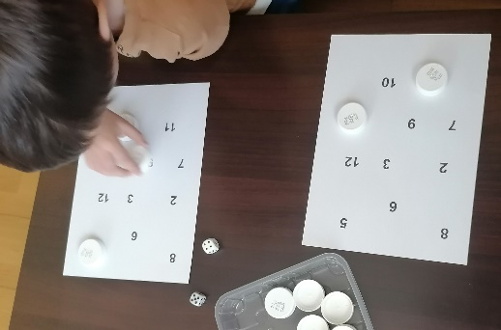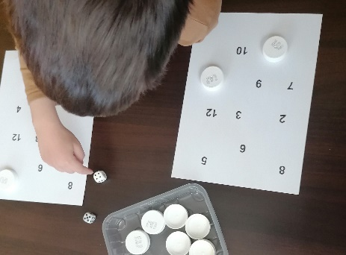
Igru možete pojednostavniti tako da na papiru ispišete brojeve od 1 do 6 i bacate jednu kocku (za mlađu djecu). Možete je i otežati ispisivanjem brojeva od 3 do 18 bacanjem tri kocke (za stariju djecu ili ovisno o sposobnostima djeteta).
Cilj igre:- razvoj matematičkih kompetencija
- razumijevanje pojma broj (simbol)- količina (točkice koje predstavlja)
- razumijevanje i svladavanje jednostavnih matematičkih operacija (zbrajanje)
Slikovnica: ''ZAPELI ZAJEDNO'' Ida Marinić
POTREBNO JE:
preuzmite slikovnicu u pdf formatu putem poveznice
drive.google.com › file › view

POSTUPAK:
Zajedno s djetetom udobno se smjestite i stvorite osjećaj povezanosti.
Pročitajte slikovnicu s djetetom. Pročitajte mu i postavljena pitanja te ga potaknite da na njih odgovori. Možete i Vi dati svoj odgovor na postavljena pitanja nakon što je dijete odgovorilo.
Po završetku čitanja slikovnice možete potaknuti dijete da samostalno ispriča priču o Vašoj obiteljskoj izolaciji, da ispriča kako se pri tom osjeća, što ga veseli, što ljuti, da ponudi rješenja za problemske situacije i sl.
Kako bi lakše izrazilo svoj doživljaj i emocije vezane uz Vašu obiteljsku izolaciju djetetu možete ponuditi papir i drvene bojice, flomastere i dr. Objasnite mu da može nacrtati što mu je najdraže raditi s obitelji, što mu smeta, što bi voljelo raditi i sl., a potom porazgovarajte o crtežu.
Mlađoj djeci možete prvo pročitati cijelu slikovnicu. Po završetku čitanja možete dijete upitati što mu se u priči svidjelo. Potaknite ga da ispriča kako su se pojedini članovi obitelji osjećali, da iznese svoj stav o likovima i situacijama iz priče, da usporedi Vašu obiteljsku izolaciju sa pričom, i sl.
Cilj aktivnosti:
- bolje razumijevanja trenutne životne situacije (izolacije)
- poticanje na prepoznavanje i izražavanje vlastitih i tuđih emocija
- usmeno izražavanje vlastitih misli, doživljaja i iskustava
- razvoj osjećaja privrženosti i pripadanja, bliskosti među članovima obitelji
- razumijevanje odnosa prema sebi i drugima i svijetu oko sebe
- procjenjivanje vlastitog i tuđeg ponašanja u različitim prilikama
- razvoj empatije i kritičkog mišljenja
- razvoj govora i bogaćenje rječnika, vještina slušanja i razgovaranja

BROJEVI I CVJETOVI

POTREBNO JE:
-cvjetovi maslačka
- papir
- flomaster, olovka…

POSTUPAK:
- S djetetom naberite cvjetove maslačka
- Na kartice (papir) napišete brojeve od 1-10, a na drugu stranu broj točki koji odgovara broju na papiru
- Na stol posložite brojeve po redu pa s djecom prođite brojeve da vidite da li je dijete usvojilo brojeve, ako dijete ne prepoznaje broj možete okrenuti karticu i zatražiti da dijete prebroji točkice koje pripadaju tom broju
- Nakon toga predložite da svakom broju pridruži cvjetove.
- Potom možete prijeći na sljedeću razinu. Brojeve složite nasumično npr. 10,3,4,8… ili napravite kartice sa brojevima od 11-20.

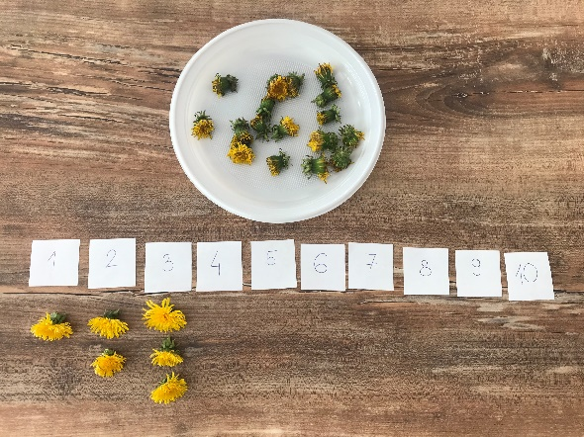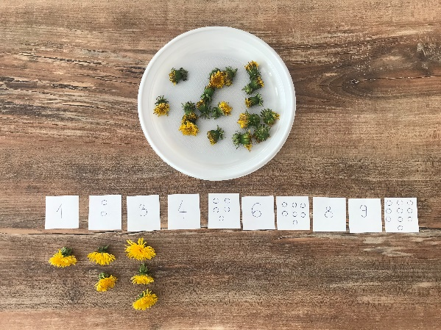
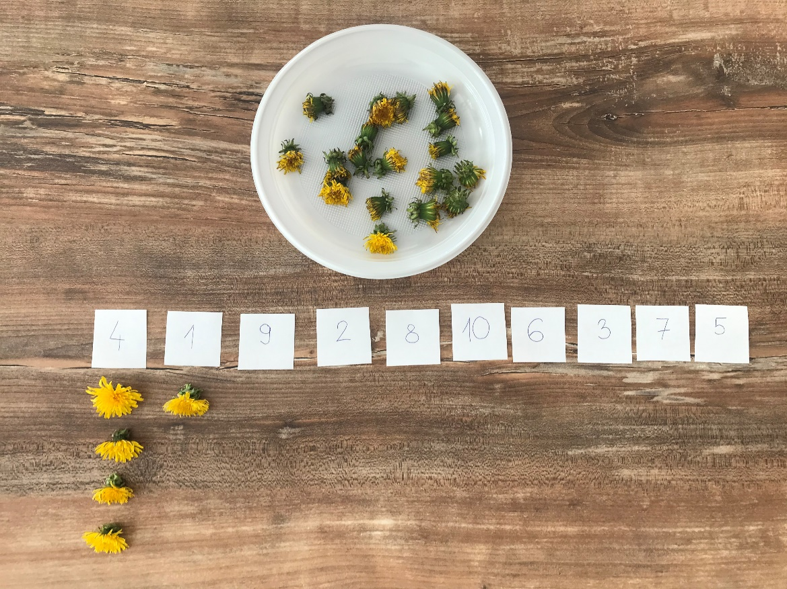
Cilj igre:
- razvoj matematičkih kompetencija
- poticati prepoznavanje brojki i pridruživanje količini
- poticati mehaničko brojenje (1,2,3,4…., 11,12,….20)

ŠTO JEDEMO

POTREBNO JE:
-marama
-sir
-čokolada
-kruh
-krastavac
-komadić maslaca
-žličica meda
-komadić voća

POSTUPAK:
- Djetetu zavežite oči maramom
- Dajte djetetu u usta zalogaje različite hrane, a ono ih treba prepoznati
- Neka (što je moguće sporije) prežvače svaki zalogaj te pokuša odrediti što ima u ustima
- Ako nešto ne prepozna, reći mu što je to bilo, a zatim ponoviti probu kako bi zapamtilo okus

Cilj igre:
-igrom potičemo razvoj percepcije okusa
-potičemo stjecanje iskustva kušanjem gdje dijete usvaja razne okuse (voće, povrće, slatkiši…), različitosti i sličnosti (slatko, slano, kiselo...) , ukusno - neukusno

